|  |
| --- |
| for循环 |
| **作者：李昂**  **归档：python之路day1**  **日期：2019/4/30** |
| **快捷键：**  Ctrl + 1 标题1  Ctrl + 2 标题2  Ctrl + 3 标题3  Ctrl + 4 实例  Ctrl + 5 程序代码  Ctrl + 6 正文  Ctrl + q 正文注释 |
| **格式说明：**  蓝色字体：注释  黄色背景：了解  绿色背景：重要  红色背景：特别重要 |

目 录

for循环 I

第1章 for 循环 1-2

第2章 range 2-3

2.1 range依次 2-3

2.2 range 递增 2-3

第3章 continue 和 break 对比 3-4

3.1 continue 跳出本次循环 3-4

3.2 break 是结束整个循环 3-5

# for 循环

**for** i **in** range(5)**:** *#range(5) 相当于0,1,2,3,4，* print("loop",i)

#每一次循环将rang的值赋给 i ，range的值从0 开始

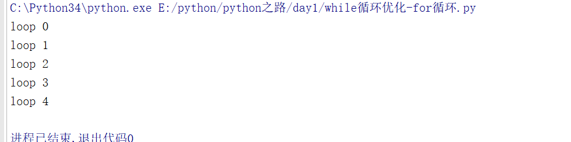

for 实例

age **=** 20  
**for** i **in** range(3)**:** guess_age **=** int(input("guess_age:"))  
 print("time",i)  
 **if** guess_age **==** age**:** print("Yes, you got it...",guess_age)  
 **elif** guess_age **>** age**:** print("No, think bigger!",guess_age)  
 **else:** print("No, think smaller",guess_age)  
**else: #for + else 相当于while的else，当range 正常执行完后才会执行else，如果**

**break被破坏这不会执行** print("Sorry , you have tired too many times.. fuck off")

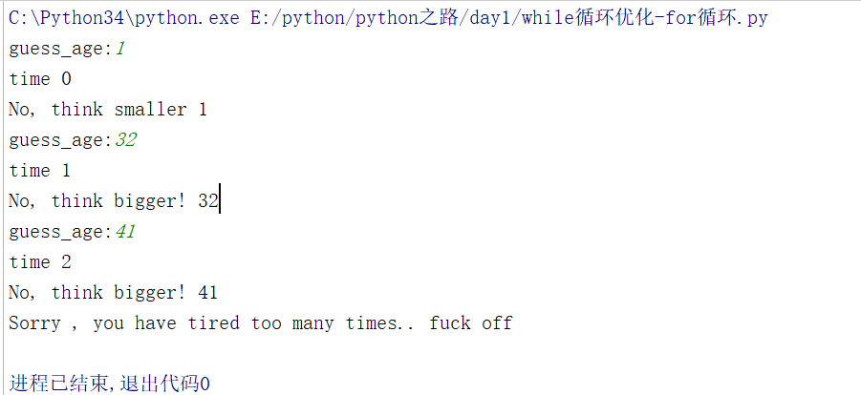

# range

## range依次

**for** i **in** range(0,5)**:** print("loop",i)

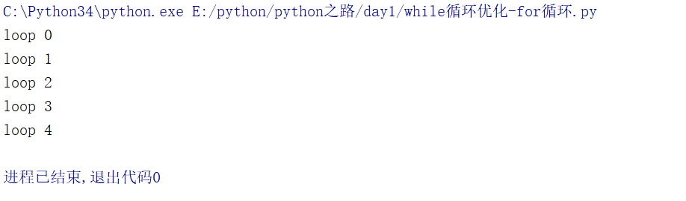

#这里的range表示0,1,2,3,4 从0 开始依次加1 到5的前一个数 结束

## range 递增

**for** i **in** range(0,10,2)**:** print("loop",i)

#这里的range表示0开始依次加2 到10的前一个数

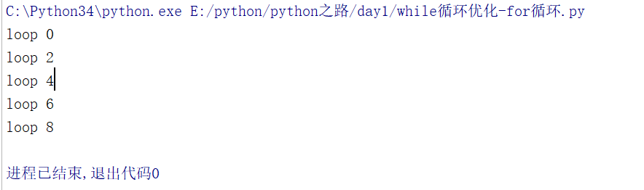

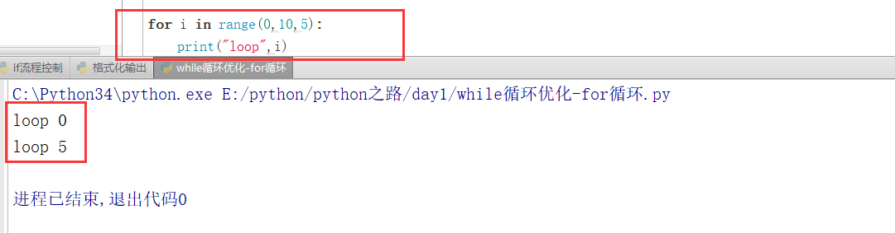

# continue 和 break 对比

## continue 跳出本次循环

**for** i **in** range(0,5)**:  
 if** i **<** 3**:** print("loop",i)  
 **else:** print("haha...")  
 **continue** print("hehe...")

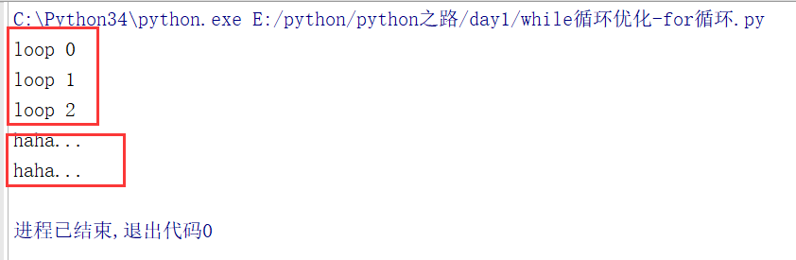

前三次（0-2）每次执行完if -print都会执行print，而第四次则是执行的else -continue，此时打印了haha...开始执行continue跳出本次循环，进入下一次循环。

## break 是结束整个循环

**for** i **in** range(5)**:  
 if** i **<** 3**:** print("Loop",i)  
 **else:** print("hehe...")  
 **break** print("haha...")

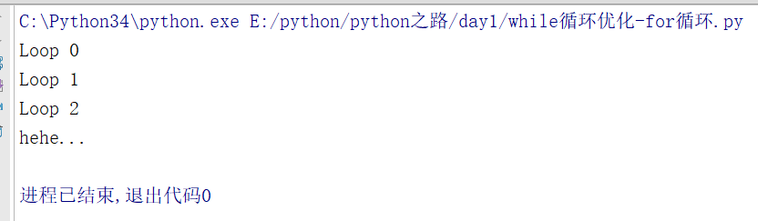

当i 循环到3时打印一个hehe... 然后执行break, 此时的break 会结束整个for 循环，i 不会循环到4，所以不会打印第二个hehe...